Имеем :
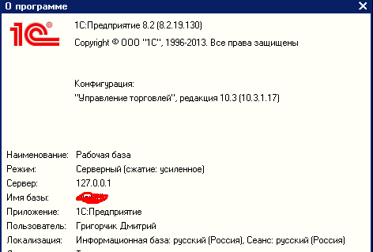

Есть задача которая влияет на работоспосбность 1с.
Конфликт блокировки при выполнении транзакции:
